2013年5月13日
県医労連発要請第57号

各加盟組合 御中

愛知県医療介護福祉労働組合連合会
執行委員長 西野ルミ子

第９回 労働安全衛生学習交流会・労働安全活動「実態調査」の要請

連日のご奮闘お疲れ様です。今年も「労働安全衛生学習交流会」と職場の労働安全衛生活動の「実態調査」を実施します。医療・介護現場は人手不足のため、長時間・過重労働、ハラスメント等により健康を崩す人も少なくありません。
今回の学習会は、2012年1月、厚生労働省のワーキンググループが、職場の嫌がらせ・いじめについての討議を行い、パワー・ハラスメントの定義を提言しました。医療・介護現場では、いろいろな職種が一緒に働いている職場で、職種によって待遇や利害関係が違い、ハラスメントが発生しやすい職場とも言われています。ハラスメントのない職場をどうやって作るのか予防や解決策について学びます。
また、他組織から労働安全衛生活動の実態交流を行い労働安全衛生に対する関心を高め、労働安全衛生活動に力を入れます。「実態調査」への記載もお願いします。

記

【職場の安全衛生活動・「実態調査」】
① 職場の活動についての実態調査を実施します。
② 別紙の調査用紙に記入してください。なお、前回の調査結果の集計表を添付しましたのでその内容を赤ペンで訂正してもらっても結構です。
③ 集約は6/3としますが、集約と分析のこともありますので、可能な限り早めの提出をお願いします。同封の無料封筒またはＦＡＸで返信ください。

【愛知県医労連・第９回安全衛生活動の学習交流会】
と き ６月８日(土)午後１時30分～午後５時00分
ところ 金山労働会館本館・会議室
内 容 （１）「ハラスメントのない職場づくり～ハラスメント予防・解決～」
講師：弁護士で調整中
（２） 県医労連からの問題提起・役立つ情報と資料説明
（３） 職場の活動交流
出 席 担当者、及び衛生委員、役員など各組合から複数以上の参加をお願いします

この要請の責任は幸島副委員長・西尾書記長です

以 上

２０１３年６／８（土）
第９回労働安全衛生学習交流会

参加申し込み用紙

＊第１次は５月末まで。最終は６／６までに参加ご連絡下さい。

組織名 （ ）
記入者氏名（ ）

参加者の氏名 | 職 種 | 備 考
１

２

３

４

５

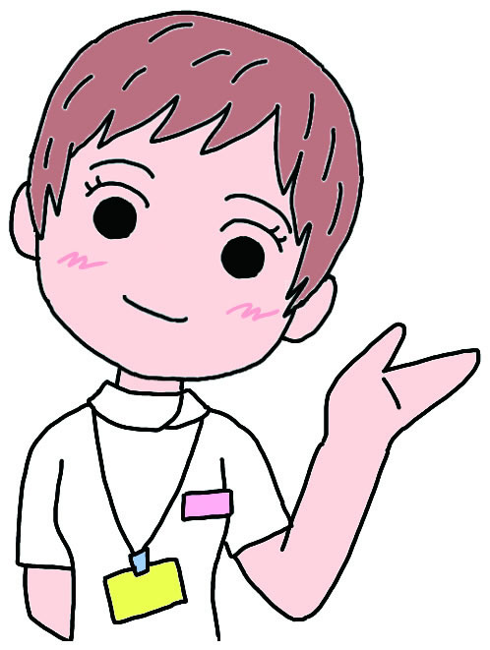
講演はたいへん貴重なのでお見逃しないよう早めに申込み下さい。

